文化旅游

张潘历史悠久，源远流长。西周初为“许国”至[春秋](https://baike.baidu.com/item/%E6%98%A5%E7%A7%8B/982807" \t "https://baike.baidu.com/item/%E5%BC%A0%E6%BD%98%E9%95%87/_blank)时代，秦汉时为“[许县](https://baike.baidu.com/item/%E8%AE%B8%E5%8E%BF" \t "https://baike.baidu.com/item/%E5%BC%A0%E6%BD%98%E9%95%87/_blank)”。东汉末[建安](https://baike.baidu.com/item/%E5%BB%BA%E5%AE%89/8722" \t "https://baike.baidu.com/item/%E5%BC%A0%E6%BD%98%E9%95%87/_blank)元年（公元196年）[曹操](https://baike.baidu.com/item/%E6%9B%B9%E6%93%8D/6772" \t "https://baike.baidu.com/item/%E5%BC%A0%E6%BD%98%E9%95%87/_blank)迎[汉献帝](https://baike.baidu.com/item/%E6%B1%89%E7%8C%AE%E5%B8%9D/17140" \t "https://baike.baidu.com/item/%E5%BC%A0%E6%BD%98%E9%95%87/_blank)刘协建都于许，称“[许都](https://baike.baidu.com/item/%E8%AE%B8%E9%83%BD/65679" \t "https://baike.baidu.com/item/%E5%BC%A0%E6%BD%98%E9%95%87/_blank)”，是我国北方政治、军事、经济、文化的中心。张潘因[汉献帝](https://baike.baidu.com/item/%E6%B1%89%E7%8C%AE%E5%B8%9D/17140" \t "https://baike.baidu.com/item/%E5%BC%A0%E6%BD%98%E9%95%87/_blank)张、潘二爱妃救助汉献帝和农家子弟死后葬于此而得名，是三国文化的重要发祥地之一。境内三国文化胜迹星罗棋布，具有得天独厚的地理优势和闻名遐迩的人文景观。境内的名胜古迹从类别上分，有古城址、古墓葬、古庙寺、古建筑和古石刻。现存的有：[汉魏故城](https://baike.baidu.com/item/%E6%B1%89%E9%AD%8F%E6%95%85%E5%9F%8E" \t "https://baike.baidu.com/item/%E5%BC%A0%E6%BD%98%E9%95%87/_blank)遗址、[毓秀台](https://baike.baidu.com/item/%E6%AF%93%E7%A7%80%E5%8F%B0" \t "https://baike.baidu.com/item/%E5%BC%A0%E6%BD%98%E9%95%87/_blank)、[汉张公祠](https://baike.baidu.com/item/%E6%B1%89%E5%BC%A0%E5%85%AC%E7%A5%A0" \t "https://baike.baidu.com/item/%E5%BC%A0%E6%BD%98%E9%95%87/_blank)、[愍帝陵](https://baike.baidu.com/item/%E6%84%8D%E5%B8%9D%E9%99%B5" \t "https://baike.baidu.com/item/%E5%BC%A0%E6%BD%98%E9%95%87/_blank)、[徐晃墓](https://baike.baidu.com/item/%E5%BE%90%E6%99%83%E5%A2%93" \t "https://baike.baidu.com/item/%E5%BC%A0%E6%BD%98%E9%95%87/_blank)、郄虑墓、张潘二妃墓、汉墓群、三姓柏、邓艾庙、地震碑、关羽辞曹归刘碑，分别为省、市、县重点文物保护单位。

其中位于位于[张潘镇](https://baike.baidu.com/item/%E5%BC%A0%E6%BD%98%E9%95%87" \t "https://baike.baidu.com/item/%E5%BC%A0%E6%BD%98%E9%95%87/_blank)古城村的汉魏故城遗址，距许昌市18公里，相传为曹操所筑，至今城垣轮廓依稀可辨，夯地土层清晰可见，汉砖瓦块俯拾皆是。1986年，该遗址被[河南省人民政府](https://baike.baidu.com/item/%E6%B2%B3%E5%8D%97%E7%9C%81%E4%BA%BA%E6%B0%91%E6%94%BF%E5%BA%9C/8698454" \t "https://baike.baidu.com/item/%E5%BC%A0%E6%BD%98%E9%95%87/_blank)公布为省级文物保护单位。

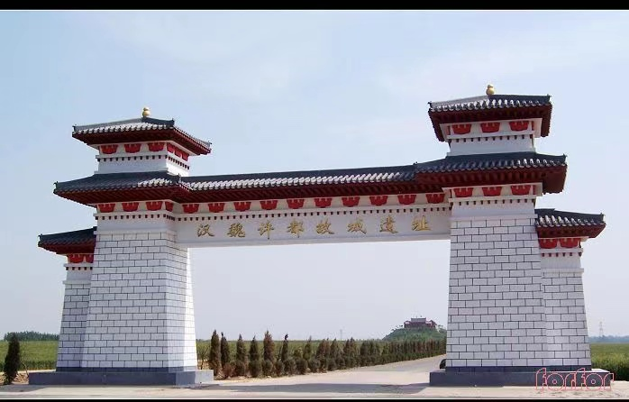

在[张潘镇](https://baike.baidu.com/item/%E5%BC%A0%E6%BD%98%E9%95%87" \t "https://baike.baidu.com/item/%E5%BC%A0%E6%BD%98%E9%95%87/_blank)[汉魏故城](https://baike.baidu.com/item/%E6%B1%89%E9%AD%8F%E6%95%85%E5%9F%8E" \t "https://baike.baidu.com/item/%E5%BC%A0%E6%BD%98%E9%95%87/_blank)西南隅，是曹操为汉献帝祭天所筑的毓秀台。建于[建安](https://baike.baidu.com/item/%E5%BB%BA%E5%AE%89/8722" \t "https://baike.baidu.com/item/%E5%BC%A0%E6%BD%98%E9%95%87/_blank)三年（198年），相传每年秋分时节，汉献帝都要率文武百官前来祭天，祈求风调雨顺、国泰民安。

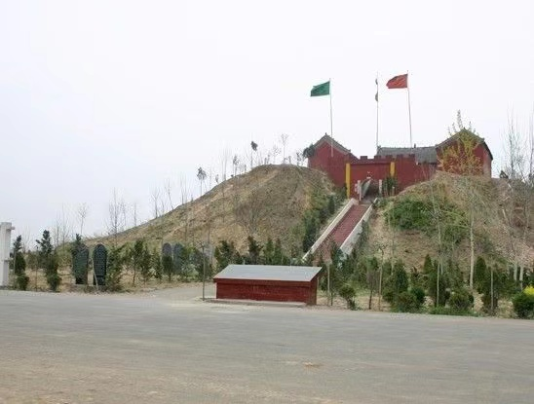

[汉张公祠](https://baike.baidu.com/item/%E6%B1%89%E5%BC%A0%E5%85%AC%E7%A5%A0" \t "https://baike.baidu.com/item/%E5%BC%A0%E6%BD%98%E9%95%87/_blank)亦称张公庙，清代又塑包公像于殿内，故又称包公寨，位于许昌县张潘古城西北部。距[汉魏故城](https://baike.baidu.com/item/%E6%B1%89%E9%AD%8F%E6%95%85%E5%9F%8E" \t "https://baike.baidu.com/item/%E5%BC%A0%E6%BD%98%E9%95%87/_blank)遗址[毓秀台](https://baike.baidu.com/item/%E6%AF%93%E7%A7%80%E5%8F%B0" \t "https://baike.baidu.com/item/%E5%BC%A0%E6%BD%98%E9%95%87/_blank)1.5公里，市县级文物保护单位，也是汉魏故城遗址的重要组成部分。相传，当年[刘备](https://baike.baidu.com/item/%E5%88%98%E5%A4%87/30564" \t "https://baike.baidu.com/item/%E5%BC%A0%E6%BD%98%E9%95%87/_blank)、[关羽](https://baike.baidu.com/item/%E5%85%B3%E7%BE%BD/17338" \t "https://baike.baidu.com/item/%E5%BC%A0%E6%BD%98%E9%95%87/_blank)和[张飞](https://baike.baidu.com/item/%E5%BC%A0%E9%A3%9E" \t "https://baike.baidu.com/item/%E5%BC%A0%E6%BD%98%E9%95%87/_blank)兄弟三人来许拜见献帝时，张飞在此居住，后人称张公祠或张公寨。

